立神広場整備活用事業

様 式 集（Word版）

【令和４年１１月公表版】

佐世保市

提出書類一覧
1. 募集要項等に関する質問に係る提出書類 3
（様式1-1）募集要項に関する質問書 4
（様式1-2）要求水準書に関する質問書 4
（様式1-3）審査基準に関する質問書 4
（様式1-4）様式集に関する質問書 4
（様式1-5）基本協定書（案）に関する質問書 4
（様式1-6）基本仮契約書（案）に関する質問書 4
（様式1-7）設計建設工事請負仮契約書（案）に関する質問書 4
（様式1-8）維持管理・運営業務委託仮契約書（案）に関する質問書 4
（様式 1-9）現地見学会参加申込書 5
2. 参加資格確認に関する提出書類 6
（様式 2-1）参加表明書 7
（様式 2-2）資格確認申請書添付書類の提出確認表 8
（様式 2-3）参加資格確認申請書 9
（様式 2-4）応募者の構成員及び協力企業一覧表 10
（様式 2-5）委任状（代表企業宛） 11
（様式 2-6）設計業務（建築）にあたる者の資格要件に関する書類 12
（様式 2-7）設計業務（駐車場・屋外部分）にあたる者の資格要件に関する書類 13
（様式 2-8）設計業務（展示）にあたる者の資格要件に関する書類 14
（様式 2-9）建設業務（建築）にあたる者の資格要件に関する書類 15
（様式 2-10）建設業務（駐車場・屋外部分）にあたる者の資格要件に関する書類 16
（様式 2-11）建設業務（展示）にあたる者の資格要件に関する書類 17
（様式 2-12）工事監理業務（建築）にあたる者の資格要件に関する書類 18
（様式 2-13）工事監理業務（駐車場・屋外部分）にあたる者の資格要件に関する書類 19
（様式 2-14）運営業務にあたる者の資格要件に関する書類 20
（様式 2-15）応募者の構成員及び協力企業の納税及び財務状況に関する書類 21
（様式 2-16）応募辞退届 22
3. 意見交換（対話）に関する提出書類 23
（様式 3-1）意見交換参加申込書 24
（様式 3-2）意見交換における議題提案書 25
（様式 3-3）提案内容の事前確認書 26
4. 提案審査全般に関する提出書類 27
（様式 4-1）提案審査書類及び添付書類の提出確認表 28
（様式 4-2）提案審査書類提出届 29
（様式 4-3）委任状（代理人） 30
（様式 4-4）委任状（復代理人） 31
（様式 4-5）基礎審査において応募者が満たすべき主要な項目確認書 32
（様式 4-6）募集要項等に関する誓約書 35
（様式 4-7）提案概要書 36
5. 本事業全体に関する提案書 37
（様式 5-1）本事業全体に関する事項 ①事業全体のコンセプト、文化財の保存・活用、観光振興、周辺地域との連携 38
（様式 5-2）本事業全体に関する事項 ②応募者構成、セルフマネジメント、地元等の人材の活用 39
（様式 5-3）本事業全体に関する事項 ③収支計画の妥当性、財務モニタリング、リスク管理 40
（様式 5-4）収支計画表 41
（様式 5-5）提案価格内訳書（１） 42
（様式 5-6）提案価格内訳書（２） 43
（様式 5-7）提案価格内訳書（３） 44
6. 施設整備に関する提案書 45
（様式 6-1）施設整備に関する事項 ①取組方針、業務実施体制 46
（様式 6-2）施設整備に関する事項 ②工程計画、安全管理 47
（様式 6-3）施設整備に関する事項 ③設計に関する事項 48
（様式 6-4）施設整備に関する事項 ④建設に関する事項 49
7. 展示設計に関する提案書 50
（様式 7-1）展示設計に関する事項 ①展示設計に関する事項 51
8. 維持管理業務に関する提案書 52
（様式 8-1）維持管理業務に関する事項 ①取組方針・維持管理業務実施体制 53
（様式 8-2）維持管理業務に関する事項 ②建築物保守管理業務 54
（様式 8-3）維持管理業務に関する事項 ③清掃業務、植栽維持管理業務、屋外部分保守管理業務 55
（様式 8-4）維持管理業務に関する事項 ④建築設備保守管理業務、備品・什器及び展示品等保守管理業務、警備業務 56
9. 運営業務に関する提案書 57
（様式 9-1）運営業務に関する事項 ①取組方針・運営業務実施体制 58
（様式 9-2）運営業務に関する事項 ②供用開始準備業務 59
（様式 9-3）運営業務に関する事項 ③展示業務 60
（様式 9-4）運営業務に関する事項 ④広報・周遊促進業務 61
（様式 9-5）運営業務に関する事項 ⑤飲食店運営業務・物販業務 62
（様式 9-6）運営業務に関する事項 ⑥イベント企画運営業務 63
（様式 9-7）運営業務に関する事項 ⑦駐車場運営業務 64
（様式 9-8）運営業務に関する事項 ⑧屋外部分運営業務 65
10. 図面集 66
（様式10-1） 敷地全体配置図 66
（様式10-2） 建物配置図 66
（様式10-3） 平面図・屋根伏図・立面図・断面図 66
（様式10-4） 仕上表 66
（様式10-5） 透視図 66

提出書類の作成要領
１．様式集の取り扱いについて
立神広場整備活用事業（以下、「本事業」という）に係る提出書類の作成要領は、募集要項等によるとともに本書に従うこと。様式集で使用する用語の定義については、募集要項に準ずるものとする。また、具体的な作成要領の多くは各様式の脚注部分等に記載しているため、当該記載にも十分に注意すること。

２．登録受付番号の記載について
（様式3-1）から（様式10-5）の右上欄に、佐世保市（以下、「市」という）より通知された登録受付番号を記載すること。

３．応募者等を特定できる記載の禁止について
（様式4-1）から（様式10-5）の副本には、応募者の構成員及び協力企業の企業名等が特定できる表示は、一切付さないこと。

４．提出書類の作成方法について
- 各様式に基づいて記載すること。特に使用ソフトの指示のない限り、Microsoft Word 2007以上で対応可能なバージョンにより各自作成すること。
- 提出書類の作成にあたっては、その趣旨が十分に伝わるよう、具体的かつ簡潔な文章表現とすること。また、必要に応じて文章表現を補うため、着色や図表・イラスト等を採用してもかまわない。
- 提出書類の左端はバインダー綴じのための余白を十分に設けること。
- 図表、図面等を除き提出書類で使用する本文の文字の大きさは、10ポイント以上とすること。
- 金額を記載する場合は、他に指示のない限り税抜きとし、1円未満の端数については、その端数金額を切り捨てること。
- 各様式の記載内容に関連して、他の様式により詳細な内容を示している場合等は、その箇所を分かりやすく示すこと。
- 他に指示のない限り、A4判で作成すること。
- 各様式の枚数などは、各様式の脚注部分等に従うこと。なお、枚数が複数枚にわたる場合は、様式番号に枝番を付すこと。また、提出に当たっては、フッターのページ番号は削除すること。

５．提出書類の体裁や部数について
- 参加資格確認に関する提出書類
- 資格の確認等に関する提出書類
１）参加表明書及び参加資格確認に関する書類は、（様式 2-1）から（様式 2-15）に定められた様式に必要事項を記載の上、添付する書類とともに、正本（バインダー綴じ1部）を持参又は郵送（郵送の場合は、配達記録が残る方法に限る。）により提出すること。バインダーは2穴式とし、簡易でかさばらないものを使用すること。
２）正本の表紙には、事業名称「立神広場整備活用事業」・応募者名称を記載すること。
３）本提出書類は、様式や添付する資料の構成が複雑なものとなるため、必要に応じて仕切紙やラベル等を用いて整理すること。
- 参加辞退届
参加辞退届は、必要に応じて（様式 2-16）に必要事項を記載の上、正本（1部）を持参により提出すること。

- 提案審査に関する提出書類
- 提案審査全般に関する提出書類
１）（様式 4-1）から（様式 4-7）に必要事項を記載の上、正本（1部）を持参により提出すること。
２）正本の表紙には、事業名称「立神広場整備活用事業」・登録受付番号・応募者名称を記載すること。

- 事業提案に関する提出書類
１）（様式 5-1）から（様式 9-8）に必要事項を記載の上、正本（1部）・副本（20部）及びPDF・Excelデータ（CD－Rに保存、正本・副本各1式）を持参により提出すること。副本は応募者の構成員及び協力企業の企業名等を伏せたものとすること。
２）正本・副本及びPDF・Excelデータの表紙には、事業名称「立神広場整備活用事業」・登録受付番号（正本には応募者名称も含む。）を記載すること。また、提案書には様式番号・登録受付番号・通し番号を記載すること。
３）PDFデータは、テキストのカット・アンド・ペーストが可能な状態とすること。また、Excelデータは計算式等を含むものとすること。
４）（様式 5-1）から（様式 9-8）は、募集要項や要求水準書、「（様式4-5）基礎審査において応募者が満たすべき主要な項目確認書」等に記載の内容を十分に理解した上で、作成すること。また「審査基準」の「表 評価項目と評価の視点」が提示されている様式については、提示の内容も十分に考慮し、提案を作成すること。

- 図面集
１）図面集は、（様式10-1）から（様式10-5）に必要事項を記載の上、正本（1部）・副本（20部）及びPDFデータ（CD－Rに保存、正本・副本各1式）を持参により提出すること。副本は応募者の構成員及び協力企業の企業名等を伏せたものとすること。
２）正本、副本及びPDFデータの表紙には、事業名称「立神広場整備活用事業」・登録受付番号（正本には応募者名称も含む。）を記載すること。また、図面集には様式番号、登録受付番号を記載すること。
３）PDFデータは、テキストのカット・アンド・ペーストが可能な状態とすること。
※ ②～③のCD－Rは、原則として正本・副本を各1枚（容量により必要な場合は1枚を超えても良い。）にまとめて作成すること。

募集要項等に関する質問に係る提出書類

（様式1-1）募集要項に関する質問書

（様式1-2）要求水準書に関する質問書

（様式1-3）審査基準に関する質問書

（様式1-4）様式集に関する質問書

（様式1-5）基本協定書（案）に関する質問書

（様式1-6）基本仮契約書（案）に関する質問書

（様式1-7）設計建設工事請負仮契約書（案）に関する質問書

（様式1-8）維持管理・運営業務委託仮契約書（案）に関する質問書

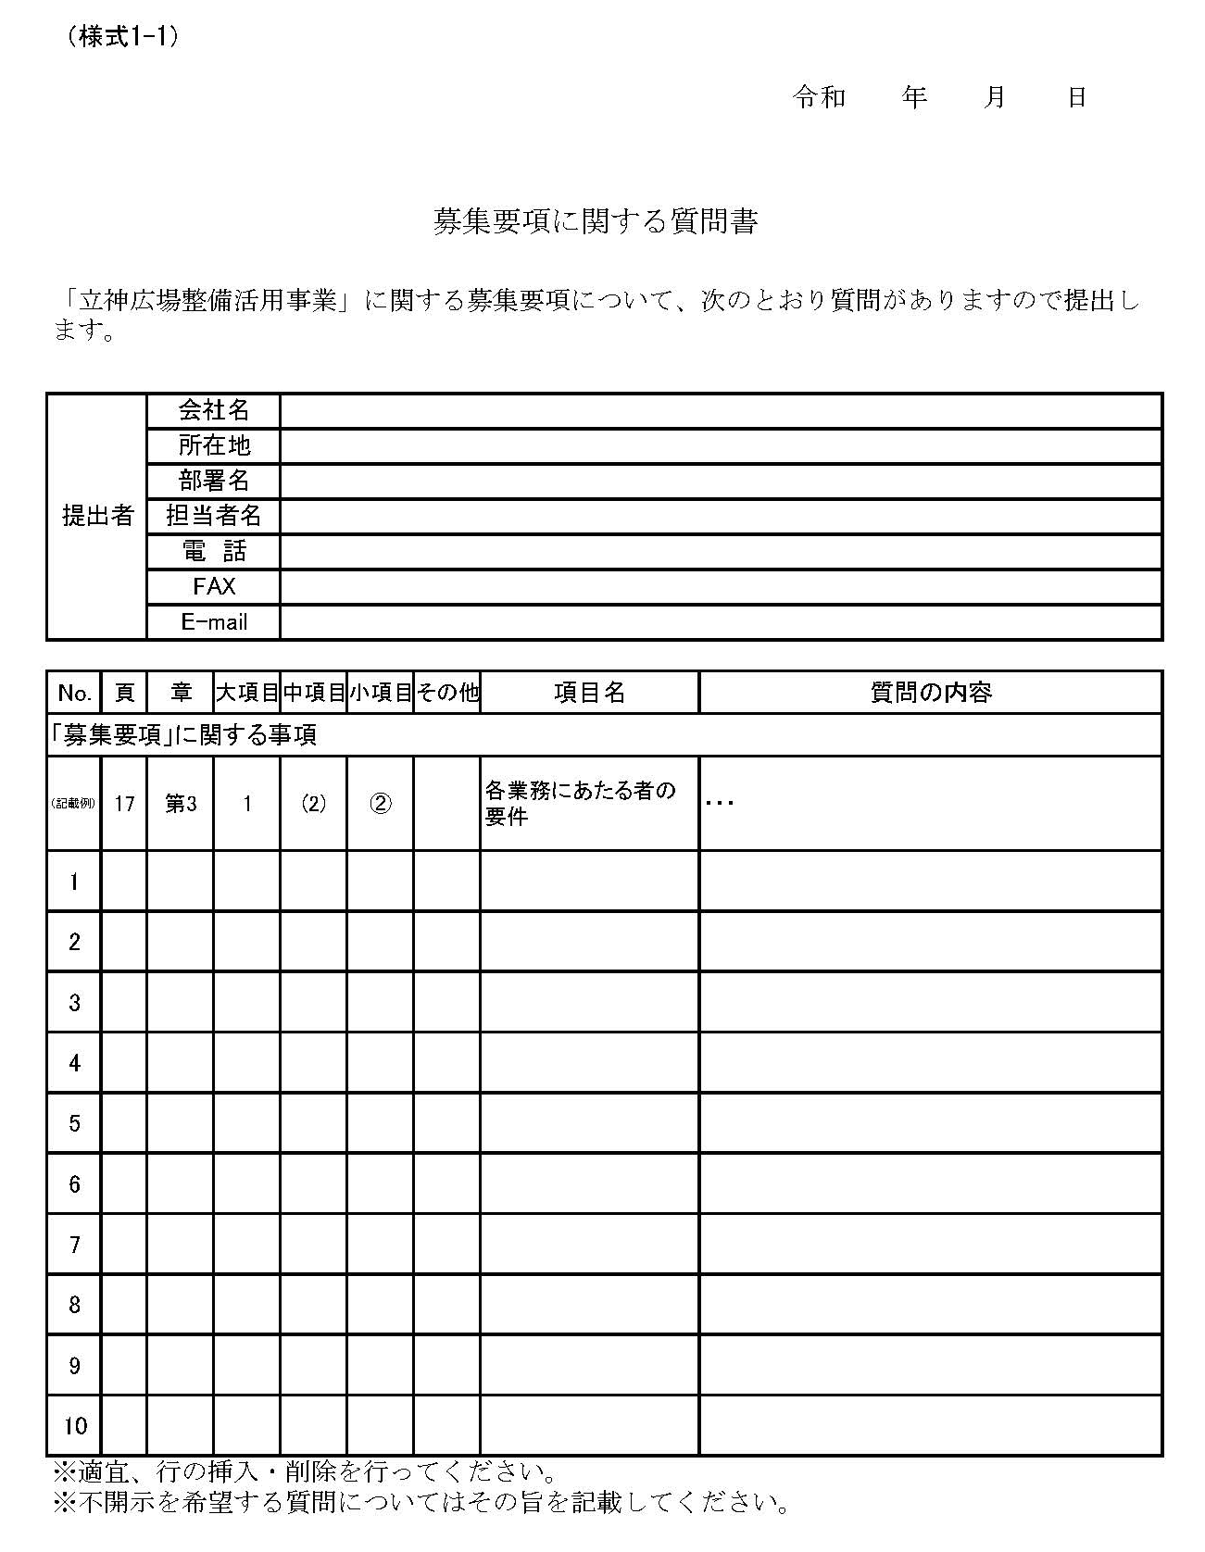
本項に示す様式は見本である。別添のExcelファイルに記入し、提出すること。
なお、様式は募集要項のほか、公表資料ごとに分けているため、それぞれ該当する様式に記載すること。
また、特に質問者のノウハウに係る質問内容については、回答は公表せず個別に行う。その場合は、質問者は、本様式に従いその旨が分かるように記載すること。

（様式 1-9）現地見学会参加申込書

令和 年 月 日

佐世保市長 様

現地見学会参加申込書

立神広場整備活用事業に係る現地見学会への参加を申し込みます。

事業者名
業種 | 設計・建設・工事監理・維持管理・運営・その他（ ）
参加者
（所属／氏名）
参加者
（所属／氏名）
※ 1事業者当たり、参加希望人数は2名までとすること。
※ 当日は必要な資料等を持参すること。（当日の資料の配布はありません）

（担当者連絡先）
所属
氏名
所在地
電話／FAX
メールアドレス

参加資格確認に関する提出書類

（様式 2-1）参加表明書
令和 年 月 日

佐世保市長 様

参 加 表 明 書

応募者名
代表企業 所在地
商号又は名称
代表者氏名 印

令和４年１１月●日付で募集要項等の公表のありました「立神広場整備活用事業」に関する公募に参加することを表明します。

（様式 2-2）資格確認申請書添付書類の提出確認表
資格確認申請書添付書類の提出確認表
【応募者名： 】
確認項目 |  |  |  | 応募者  ※１ | 佐世保市  ※１
（様式2-1）参加表明書
（様式2-3）参加資格確認申請書
（様式2-4）応募者の構成員及び協力企業一覧表
（様式2-5）委任状（代表企業宛）
（様式2-6）設計業務（建築）にあたる者の資格要件に関する書類
 | - 令和4年度佐世保市建設工事入札参加者名簿に登録されている者のうち、「建築関係建設コンサルタント」に登録されている者であること。
 | - 建築士法（昭和25年法律第202号）第23条第1項の規定により、一級建築士事務所の登録を受けた者であること。
 | - 建築士法（昭和25年法律第202号）第10条第1項の規定による業務の停止の命令を受けていないこと。 |  |  | ※２
（様式2-7）設計業務（駐車場・屋外部分）にあたる者の資格要件に関する書類
 | - 令和4年度佐世保市建設工事入札参加者名簿に登録されている者のうち、「土木関係建設コンサルタント」に登録されている者であること。
（様式2-8）設計業務（展示）にあたる者の資格要件に関する書類
 |  |  | - 令和4年度に佐世保市が公表している参加者名簿に登録されている者（登録内容は問わない）であること。
 |  |  | - 博物館法上の登録博物館若しくは博物館相当施設、博物館類似施設のいずれかについて展示床面積200㎡以上の展示設計の実績を有すること。
（様式2-9）建設業務（建築）にあたる者の資格要件に関する書類
 |  | - 建設業法（昭和24年法律第100号）第3条第1項の規定による特定建設業の建築一式工事につき、許可を受けた者であること。
 |  | - 令和4年度佐世保市建設工事入札参加者名簿に登録されている者のうち、「建築」に登録されている者であること。
（様式2-10）建設業務（駐車場・屋外部分）にあたる者の資格要件に関する書類
 |  | - 建設業法（昭和24年法律第100号）第3条第1項の規定による特定建設業の造園工事につき、許可を受けた者であること。
 |  | - 令和4年度佐世保市建設工事入札参加者名簿に登録されている者のうち、「造園」に登録されている者であること。
（様式2-11）建設業務（展示）にあたる者の資格要件に関する書類
 |  | - 令和4年度に佐世保市が公表している参加者名簿に登録されている者（登録内容は問わない）であること。
 |  | - 博物館法上の登録博物館若しくは博物館相当施設、博物館類似施設のいずれかについて展示床面積200㎡以上の展示工事の実績を有すること。
（様式2-12）工事監理業務（建築）にあたる者の資格要件に関する書類
 |  | - 令和4年度佐世保市建設工事入札参加者名簿に登録されている者のうち、「建築関係建設コンサルタント」に登録されている者であること。
 |  | - 建築士法（昭和25年法律第202号）第23条第1項の規定により、一級建築士事務所の登録を受けた者であること。
 |  | - 建築士法（昭和25年法律第202号）第10条第1項の規定による業務の停止の命令を受けていないこと。 |  | ※２
（様式2-13）工事監理業務（駐車場・屋外部分）にあたる者の資格要件に関する書類
 | - 令和4年度佐世保市建設工事入札参加者名簿に登録されている者のうち、「土木関係建設コンサルタント」に登録されている者であること。
（様式2-14）運営業務にあたる者の資格要件に関する書類
 | - 博物館法上の登録博物館若しくは博物館相当施設、博物館類似施設のいずれかの指定管理実績又は運営業務等の実績を有すること。
 | - 都市公園・都市公園と類似した公園・広場等における指定管理実績又は運営業務等の実績を有すること。
（様式2-15）応募者の構成員及び協力企業の納税及び財務状況に関する書類
※１ 「応募者」欄には、応募者による提出書類確認済の「〇印」を記載すること（「佐世保市」欄は、市が使用する）。
※２ 当該要件については、「様式2-3」において誓約することで満たすものとする。

（様式 2-3）参加資格確認申請書
令和 年 月 日

佐世保市長 様

参加資格確認申請書

応募者名
代表企業 所在地
商号又は名称
代表者氏名 印

令和４年１１月●日付で募集要項等の公表のありました「立神広場整備活用事業」に関する応募資格について確認されたく、下記の書類を添えて申請します。
なお、募集要項等に定められた資格要件を満たしていること、並びにこの申請書及び添付書類の記載内容について事実と相違ないことを誓約します。

記

＜参加表明書及び参加資格確認申請書に関する提出書類＞

（様式2-4） 応募者の構成員及び協力企業一覧表
（様式2-5） 委任状（代表企業宛）
（様式2-6） 設計業務（建築）にあたる者の資格要件に関する書類
（様式2-7） 設計業務（駐車場・屋外部分）にあたる者の資格要件に関する書類
（様式2-8） 設計業務（展示）にあたる者の資格要件に関する書類
（様式2-9） 建設業務（建築）にあたる者の資格要件に関する書類
（様式2-10） 建設業務（駐車場・屋外部分）にあたる者の資格要件に関する書類
（様式2-11） 建設業務（展示）にあたる者の資格要件に関する書類
（様式2-12） 工事監理業務（建築）にあたる者の資格要件に関する書類
（様式2-13） 工事監理業務（駐車場・屋外部分）にあたる者の資格要件に関する書類
（様式2-14） 運営業務にあたる者の資格要件に関する書類
（様式2-15） 応募者の構成員及び協力企業の納税及び財務状況に関する書類
以上

（様式 2-4）応募者の構成員及び協力企業一覧表
令和 年 月 日
応募者の構成員及び協力企業一覧表

設計・建設・工事監理業務にあたる者 | 単一企業 ／ 共同企業体（JV）
維持管理・運営業務にあたる者 | 単一企業 ／ 共同企業体（JV） ／  有限責任事業組合（LLP） ／特別目的会社（SPC）
※ 本事業における当該業務の受注形態を○で囲むこと。

応募者の  代表企業 | 商号又は名称  ㊞  所在地  代表者氏名
応募者の  代表企業 | 担当者 氏 名  所属・役職  電話番号  ＦＡＸ  Ｅ－ＭＡＩＬ
応募者の  代表企業 | ＜役割（設計・建設・工事監理・維持管理・運営・その他）＞  本事業における役割を選択し、その内容を簡潔に記載すること。その他の場合は具体的役割を記載すること。  なお、一つの業務を複数の企業で分担する場合は、分担する業務の内容についても記載すること。
応募者の  構成員 | 商号又は名称  ㊞  所在地  代表者氏名
応募者の  構成員 | 担当者 氏 名  所属・役職  電話番号  ＦＡＸ  Ｅ－ＭＡＩＬ
応募者の  構成員 | ＜役割（設計・建設・工事監理・維持管理・運営・その他）＞
応募者の  協力企業  ※SPCを設立  する場合で  該当する場  合のみ記入 | 商号又は名称  ㊞  所在地  代表者氏名
応募者の  協力企業  ※SPCを設立  する場合で  該当する場  合のみ記入 | 担当者 氏 名  所属・役職  電話番号  ＦＡＸ  Ｅ－ＭＡＩＬ
応募者の  協力企業  ※SPCを設立  する場合で  該当する場  合のみ記入 | ＜役割（設計・建設・工事監理・維持管理・運営・その他）＞
※ 構成員及び協力企業の記載欄が足りない場合は、本様式に当該欄を追加すること。

（様式 2-5）委任状（代表企業宛）
令和 年 月 日

佐世保市長 様

委 任 状（代表企業宛）

構成員 | 所在地  商号又は名称  ㊞  代表者氏名
構成員 | 所在地  商号又は名称  ㊞  代表者氏名
協力企業 | 所在地  商号又は名称  ㊞  代表者氏名
協力企業 | 所在地  商号又は名称  ㊞  代表者氏名

私達は、下記の企業を応募者の代表企業とし、「立神広場整備活用事業」に関し、下記の権限を委任します。

受任者 | 所在地  商号又は名称  ㊞  代表者氏名
委任事項 | １．資格確認申請に関する件  ２．辞退に関する件  ３．参加及び提案に関する件  ４．復代理人の選任並びに解任に関する件

※ 構成員及び協力企業の記載欄が足りない場合は、本様式に当該欄を追加すること。

（様式 2-6）設計業務（建築）にあたる者の資格要件に関する書類

設計業務（建築）にあたる者の資格要件に関する書類

設計業務（建築）にあたる者 企業名
所 在 地
本事業での立場 ：構成員・協力企業
※ 本事業での立場を選択し、該当するものに〇を付すこと。

一級建築士事務所登録番号 | （登録年月日： 年 月 日）

※１ 資格要件を要する設計業務（建築）にあたる者（令和4年度佐世保市建設工事入札参加者名簿に登録されている者のうち、「建築関係建設コンサルタント」に登録されている者であることに留意すること）全てが個別に本様式を作成すること。
※２ 上記資格を証明できる書類（一級建築士事務所登録証の写し等）を別途提出すること。

（様式 2-7）設計業務（駐車場・屋外部分）にあたる者の資格要件に関する書類

設計業務（駐車場・屋外部分）にあたる者の資格要件に関する書類

設計業務（駐車場・屋外部分）にあたる者 企業名
所 在 地
本事業での立場 ：構成員・協力企業
※ 本事業での立場を選択し、該当するものに〇を付すこと。

※１ 資格要件を要する設計業務（駐車場・屋外部分）にあたる者（令和4年度佐世保市建設工事入札参加者名簿に登録されている者のうち、「土木関係建設コンサルタント」に登録されている者であることに留意すること）全てが個別に本様式を作成すること。

（様式 2-8）設計業務（展示）にあたる者の資格要件に関する書類

設計業務（展示）にあたる者の資格要件に関する書類

設計業務（展示）にあたる者 企業名
所 在 地
本事業での立場 ：構成員・協力企業
※ 本事業での立場を選択し、該当するものに〇を付すこと。

展示設計業務実績
実績の内容 | 事業の名称
実績の内容 | 施設名
実績の内容 | 施設種別
実績の内容 | 実施場所
実績の内容 | 実施期間（受託期間） | 平成・令和 年 月 日～平成・令和 年 月 日
実績の内容 | 事業内容

※１ 資格要件を要する設計業務（展示）にあたる者（令和4年度に佐世保市が公表している参加者名簿に登録されている者（登録内容は問わない）であることに留意すること）全てが個別に本様式を作成すること。
※２ 上記実績を証明できる書類（契約書の写し及び仕様書等）を別途提出すること。
※３ 「事業内容」について、展示床面積も必ず記載すること。

（様式 2-9）建設業務（建築）にあたる者の資格要件に関する書類

建設業務（建築）にあたる者の資格要件に関する書類

建設業務（建築）にあたる者 企業名
所 在 地
本事業での立場 ：構成員・協力企業
※ 本事業での立場を選択し、該当するものに〇を付すこと。

建設（建築一式工事）許可番号 | （登録年月日： 年 月 日）

※１ 資格要件を要する建設業務（建築）にあたる者（令和4年度佐世保市建設工事入札参加者名簿に登録されている者のうち、「建築」に登録されている者であることに留意すること）全てが個別に本様式を作成すること。
※２ 上記資格を証明できる書類（特定建設業許可を証明する書類の写し等）を別途提出すること。

（様式 2-10）建設業務（駐車場・屋外部分）にあたる者の資格要件に関する書類

建設業務（駐車場・屋外部分）にあたる者の資格要件に関する書類

建設業務（駐車場・屋外部分）にあたる者 企業名
所 在 地
本事業での立場 ：構成員・協力企業
※ 本事業での立場を選択し、該当するものに〇を付すこと。

建設（造園工事）許可番号 | （登録年月日： 年 月 日）

※１ 資格要件を要する建設業務（駐車場・屋外部分）にあたる者（令和4年度佐世保市建設工事入札参加者名簿に登録されている者のうち、「造園」に登録されている者であることに留意すること）全てが個別に本様式を作成すること。
※２ 上記資格を有していることを証明できる書類（特定建設業許可を証明する書類の写し等）を別途提出すること。

（様式 2-11）建設業務（展示）にあたる者の資格要件に関する書類

建設業務（展示）にあたる者の資格要件に関する書類

建設業務（展示）にあたる者 企業名
所 在 地
本事業での立場 ：構成員・協力企業
※ 本事業での立場を選択し、該当するものに〇を付すこと。

展示工事実績
実績の内容 | 事業の名称
実績の内容 | 施設名
実績の内容 | 施設種別
実績の内容 | 実施場所
実績の内容 | 実施期間（受託期間） | 平成・令和 年 月 日～平成・令和 年 月 日
実績の内容 | 事業内容

※１ 資格要件を要する建設業務（展示）にあたる者（令和4年度に佐世保市が公表している参加者名簿に登録されている者（登録内容は問わない）であることに留意すること）全てが個別に本様式を作成すること。
※２ 上記実績を証明できる書類（契約書の写し及び仕様書等）を別途提出すること。
※３ 「事業内容」について、展示床面積も必ず記載すること。

（様式 2-12）工事監理業務（建築）にあたる者の資格要件に関する書類

工事監理業務（建築）にあたる者の資格要件に関する書類

工事監理業務（建築）にあたる者 企業名
所 在 地
本事業での立場 ：構成員・協力企業
※ 本事業での立場を選択し、該当するものに〇を付すこと。

一級建築士事務所登録番号 | （登録年月日： 年 月 日）

※１ 資格要件を要する工事監理業務（建築）にあたる者（令和4年度佐世保市建設工事入札参加者名簿に登録されている者のうち、「建築関係建設コンサルタント」に登録されている者であることに留意すること）全てが個別に本様式を作成すること。
※２ 上記資格を証明できる書類（一級建築士事務所登録証の写し等）を別途提出すること。

（様式 2-13）工事監理業務（駐車場・屋外部分）にあたる者の資格要件に関する書類

工事監理業務（駐車場・屋外部分）にあたる者の資格要件に関する書類

工事監理業務（駐車場・屋外部分）にあたる者 企業名
所 在 地
本事業での立場 ：構成員・協力企業
※ 本事業での立場を選択し、該当するものに〇を付すこと。

※１ 資格要件を要する工事監理業務（駐車場・屋外部分）にあたる者（令和4年度佐世保市建設工事入札参加者名簿に登録されている者のうち、「土木関係建設コンサルタント」に登録されている者であることに留意すること）全てが個別に本様式を作成すること。

（様式 2-14）運営業務にあたる者の資格要件に関する書類

運営業務にあたる者の資格要件に関する書類

運営業務にあたる者 企業名
所 在 地
本事業での立場 ：構成員・協力企業
※ 本事業での立場を選択し、該当するものに〇を付すこと。

※ 下記実績を満たす場合は、当該実績の内容を記入すること。なお、運営業務を行う者のうちいずれか一者以上は、以下に示す実績について該当することに留意すること。
※ 資格要件を要する運営業務にあたる者全てが個別に本様式を作成すること。
博物館法上の登録博物館若しくは博物館相当施設、博物館類似施設のいずれかの指定管理実績又は運営業務等の実績（代表的なもの1つ）
 | 運営業務実績
実績の内容 |  | 事業の名称
 |  | 施設名
 |  | 施設種別
 |  | 実施場所
 |  | 実施期間（受託期間） | 平成・令和 年 月 日～平成・令和 年 月 日
 |  | 事業内容

都市公園・都市公園と類似した公園・広場等における指定管理実績又は運営業務等の実績（代表的なもの1つ）
 | 運営業務実績
実績の内容 |  | 事業の名称
 |  | 施設名
 |  | 実施場所
 |  | 実施期間（受託期間） | 平成・令和 年 月 日～平成・令和 年 月 日
 |  | 事業内容

※１ 実績については、運営業務を行う者のうちいずれか一者以上が満たすこと。
※２ 上記実績を有していることを証明できる書類（契約書の写し及び仕様書等）を別途提出すること。

（様式 2-15）応募者の構成員及び協力企業の納税及び財務状況に関する書類

応募者の構成員及び協力企業の納税及び財務状況に関する書類

応募者の構成員及び協力企業
企業名
所 在 地
本事業での立場 ：構成員・協力企業
※ 本事業での立場を選択し、該当するものに〇を付すこと。

１ 応募者の構成員及び協力企業において、佐世保市税（市民税（特別徴収分・普通徴収分）、法人市民税、固定資産税・都市計画税（土地・家屋）、固定資産税（償却資産）又は事業所税。市外に主たる事業所等を有するものにあっては、主たる事業所等の所在地の市町村税。）、消費税又は地方消費税を滞納していない者であることを証明する書類（納税証明書（その3の3））を、本様式の後（うしろ）に添付します。

２ 直近3ヵ年のB/S（貸借対照表）、P/L（損益計算書）及び事業概要がわかる書類を、本様式の後（うしろ）に添付します。

※ 応募者の構成員及び協力企業の企業ごとにA4判1枚で作成し、様式番号に枝番を付すこと。

（様式 2-16）応募辞退届
令和 年 月 日

佐世保市長 様
応 募 辞 退 届

応募者名
代表企業 所在地
商号又は名称
代表者氏名 印

令和４年１１月●日付で募集要項等の公表のありました「立神広場整備活用事業」に関する参加資格確認において、下記の構成で参加資格があると認められていますが応募を辞退します。

応募者の  代表企業 | 所在地  商号又は名称  代表者氏名
応募者の  構成員 | 所在地  商号又は名称  代表者氏名
応募者の  協力企業 | 所在地  商号又は名称  代表者氏名

※ 構成員及び協力企業の記載欄が足りない場合は、本様式に当該欄を追加すること。

意見交換（対話）に関する提出書類

（様式 3-1）意見交換参加申込書
登録受付番号（ ）

令和 年 月 日

意見交換参加申込書

「立神広場整備活用事業」の意見交換への参加を申し込みます。

１ 連絡先
企業名等
所在地
担当者 | 所属
担当者 | 役職／氏名 | ／
担当者 | 電話／ＦＡＸ | ／
担当者 | メールアドレス
※ グループで参加の場合は、代表企業の連絡先を記入すること。

２ 応募者名簿
１ | 企業名等
１ | 所属
１ | 役職／氏名 | ／
２ | 企業名等
２ | 所属
２ | 役職／氏名 | ／
３ | 企業名等
３ | 所属
３ | 役職／氏名 | ／
※ 記入欄が足りない場合は、必要に応じて追加すること。
※ 参加人数等について、後日調整を行う可能性があります。
※ 開催時刻、会場等詳細については、申請書到着後別途連絡します。

３ 希望日程
第１希望
第２希望
第３希望
※ 意見交換を希望する日程（1月24日～1月27日のそれぞれ午前（9時～12時）・午後（13時～17時））を、必ず第３希望まで記入すること。詳細な時間帯は指定できません。
※ 調整の結果、ご希望に添えない場合があります。

（様式 3-2）意見交換における議題提案書
登録受付番号（ ）

令和 年 月 日

意見交換における議題提案書

連絡先（企業名等）
優先  順位 | 該当箇所 |  | タイトル | 内容
優先  順位 | 公表資料名 | ページ、項目名 | タイトル | 内容
１
２
３
４
５
６
７
※ 記入欄が足りない場合は、必要に応じて追加してください。
※ 優先順位順に意見交換を進めることを原則とします。
※ 必要に応じて、図面等の参考資料を添付してください。当日持参することも可能とします。
※ 「タイトル」欄は、内容を要約して記入してください。

（様式 3-3）提案内容の事前確認書
登録受付番号（ ）

令和 年 月 日

提案内容の事前確認書

※ 任意様式とします。

＜注意点＞
・応募者との意見交換は、提案内容の事前確認の趣旨を兼ねます。
・応募者は、提案内容について、その要旨（サービス内容・種類・対象等）を示す確認書を、
提案に先立って提出することができます。
・市は、応募者に対して個別に提案内容の適否について回答を行います。
・意見交換内容によっては、意見交換後の回答となる場合があります。
・事前確認において、市が「提案不可」と判断した内容は、提案書類に記載することはでき
ません。

登録受付番号（ ）

提案審査全般に関する提出書類

（様式 4-1）提案審査書類及び添付書類の提出確認表
登録受付番号（ ）

提案審査書類及び添付書類の提出確認表
確認項目 |  |  |  | 応募者  ※１ | 佐世保市  ※１
■提案審査全般に関する提出書類
（様式 4-2）提案審査書類提出届
（様式 4-3）委任状（代理人）
（様式 4-4）委任状（復代理人）
（様式 4-5）基礎審査において応募者が満たすべき主要な項目確認書
（様式 4-6）募集要項等に関する誓約書
（様式 4-7）提案概要書
■事業提案に関する提出書類
本事業全体に関する提案書
（様式 5-1）本事業全体に関する事項
①事業全体のコンセプト、文化財の保存・活用、観光振興、周辺地域との連携
 |  |  | （様式 5-2）本事業全体に関する事項 ②応募者構成、セルフマネジメント、地元等の人材の活用
 |  |  | （様式 5-3）本事業全体に関する事項 ③収支計画の妥当性、財務モニタリング、リスク管理
 |  |  | （様式 5-4）収支計画表
 |  |  | （様式 5-5）提案価格内訳書（１）
 |  |  | （様式 5-6）提案価格内訳書（２）
 |  |  | （様式 5-7）提案価格内訳書（３）
施設整備に関する提案書
 |  |  | （様式 6-1）施設整備に関する事項 ①取組方針、業務実施体制
 |  |  | （様式 6-2）施設整備に関する事項 ②工程計画、安全管理
 |  |  | （様式 6-3）施設整備に関する事項 ③設計に関する事項
 |  |  | （様式 6-4）施設整備に関する事項 ④建設に関する事項
展示設計に関する提案書
 |  | （様式 7-1）展示設計に関する事項 ①展示設計に関する事項
維持管理業務に関する提案書
 | （様式 8-1）維持管理業務に関する事項 ①取組方針・維持管理業務実施体制
 | （様式 8-2）維持管理業務に関する事項 ②建築物保守管理業務
 | （様式 8-3）維持管理業務に関する事項 ③清掃業務、植栽維持管理業務、屋外部分保守管理業務
（様式 8-4）維持管理業務に関する事項
④建築設備保守管理業務、備品・什器及び展示品等保守管理業務、警備業務
運営業務に関する提案書
 |  | （様式 9-1）運営業務に関する事項 ①取組方針・運営業務実施体制
 |  | （様式 9-2）運営業務に関する事項 ②供用開始準備業務
 |  | （様式 9-3）運営業務に関する事項 ③展示業務
 |  | （様式 9-4）運営業務に関する事項 ④広報・周遊促進業務
 |  | （様式 9-5）運営業務に関する事項 ⑤飲食店運営業務・物販業務
 |  | （様式 9-6）運営業務に関する事項 ⑥イベント企画運営業務
 |  | （様式 9-7）運営業務に関する事項 ⑦駐車場運営業務
 |  | （様式 9-8）運営業務に関する事項 ⑧屋外部分運営業務
図面集
 |  |  | （様式 10-1）敷地全体配置図
 |  |  | （様式 10-2）建物配置図
 |  |  | （様式 10-3）平面図・屋根伏図・立面図・断面図
 |  |  | （様式 10-4）仕上表
 |  |  | （様式 10-5）透視図
※１ 「応募者」欄には、応募者による提出書類確認済の「〇印」を記載すること（「佐世保市」欄は、市が使用する）。

（様式 4-2）提案審査書類提出届
登録受付番号（ ）

令和 年 月 日

佐世保市長 様
提案審査書類提出届

応募者名
代表企業 所在地
商号又は名称
代表者氏名 印

令和４年１１月●日付で募集要項等の公表のありました「立神広場整備活用事業」に関して、提案審査書類を下記のとおり提出します。
なお、提案審査書類の記載内容について事実と相違ないことを誓約します。

記

１ 提案審査全般に関する提出書類：正本1部
（様式 4-1）から（様式 4-7）

２ 事業提案に関する提出書類 ：正本1部、副本20部
（様式 5-1）から（様式 9-8）

３ 図面集 ：正本1部、副本20部
（様式 10-1）から（様式 10-5）

４ 電子データ ：正本1式、副本1式
（様式 4-1）から（様式 10-5）に関する電子データ（CD－R）

以上

（様式 4-3）委任状（代理人）
登録受付番号（ ）

令和 年 月 日

佐世保市長 様
委 任 状（代理人）

応募者名
代表企業 所在地
商号又は名称
代表者氏名 印

私は、 を代理人と定め、令和４年１１月●日付で募集要項等の公表のありました「立神広場整備活用事業」に関する参加並びに見積の権限を委任します。

代 理 人 住 所
氏 名

受任者自署 代理人使用印

※ 代理人が参加する場合のみ作成すること。

（様式 4-4）委任状（復代理人）
登録受付番号（ ）

令和 年 月 日

佐世保市長 様
委 任 状（復代理人）

応募者名
代表企業 所在地
商号又は名称
代表者氏名 印

私は、 を復代理人と定め、令和４年１１月●日付で募集要項等の公表のありました「立神広場整備活用事業」に関する参加並びに見積の権限を委任します。

復 代 理 人 住 所
氏 名

受任者自署 復代理人使用印

※ 復代理人が参加する場合のみ作成すること。

（様式 4-5）基礎審査において応募者が満たすべき主要な項目確認書
登録受付番号（ ）

基礎審査において応募者が満たすべき主要な項目確認書

表１～４について、提案書において満足されていることが確認可能な項目は、その内容が示されている様式No（複数可）を記載し応募者確認欄に○を記載すること。提案書において満足されていることが明確に確認できる具体的な記載を行い難い項目は、実現可能という事を確認の上、応募者確認欄に「実現可能」と記載すること。

表１ 本事業全体に関する主要な項目
確認主要項目 | 様式No | 応募者  確認
■事業実施体制 | ― | ―
- 事業実施体制が明示されていること。
- 各業務を実施する構成員及び協力企業とその役割が不明確になっていないこと。
■提案条件 | ― | ―
- 市の委託料の支払い方法に誤りがないこと。
- 収支計画上、利用料金収入の取り扱いに誤りがないこと。
- 維持管理・運営業務委託仮契約書（案）別紙４に示す条件を満たした内容の保険を付保していること。

登録受付番号（ ）

表２ 施設整備に関する主要な項目
確認主要項目 | 様式No | 応募者  確認
■施設計画 | ― | ―
- 動線や景観等に関して明らかに周辺地域と調和しない計画となっていないこと。
- バリアフリーやユニバーサルデザインへの配慮が明らかに欠如した施設計画となっていないこと。
- 敷地条件を明らかに踏まえていない計画となっていないこと。
- 国からの譲与にあたる条件を満たしていないこと。
- 「感染症の拡大予防に関する対策」について、明らかに欠如した施設計画となっていないこと。
- 国の登録有形文化財として登録することを想定している煉瓦倉庫（既存）や歴史公園として都市計画決定されることを前提としている施設計画であること。
■展示計画 | ― | ―
- 基本方針等を明らかに踏まえていない展示計画となっていないこと。
- 展示構成について、不足がないこと。
■実施体制 | ― | ―
- 全ての業務において、各要件を満たす業務責任者、業務担当者が不在となっていないこと。
■業務スケジュール | ― | ―
- 令和7年（2025年）5月までに設計・建設・工事監理業務が完了する計画となっていること。
■施設機能等 | ― | ―
- 要求水準書に示す施設の機能や数量等に不足がないこと。
- 各機能の計画面積合計が、建蔽率の上限を超えていないこと。

登録受付番号（ ）

表３ 維持管理業務に関する主要な項目
確認主要項目 | 様式No | 応募者  確認
■業務区分の網羅性 | ― | ―
- 維持管理業務に関して、要求水準書に定める業務区分が網羅されていないなど、不適切な計画となっていないこと。
■実施体制 | ― | ―
- 全ての業務において、各要件を満たす業務責任者と業務担当者が不在となっていないこと。

表４ 運営業務に関する主要な項目
確認主要項目 | 様式No | 応募者  確認
■業務区分の網羅性 | ― | ―
- 運営業務に関して、要求水準書に定める業務区分が網羅されていないなど、不適切な計画となっていないこと。
■展示業務 | ― | ―
- 展示企画について、「展示計画に関する方針」と著しく不整合な提案となっていないこと。
- 展示案内・解説に従事・担当する人員に不足がないこと。
■飲食店運営業務、物販業務 | ― | ―
- 営業時間について、利用者の利便性を著しく損なう設定となっていないこと。
■イベント企画運営業務
- イベント企画運営業務について、要求水準を明らかに満たしていない計画となっていないこと。
■実施体制 | ― | ―
- 全ての業務において、各要件を満たす業務責任者と業務担当者が不在となっていないこと。

（様式 4-6）募集要項等に関する誓約書
登録受付番号（ ）

令和 年 月 日

佐世保市長 様

募集要項等に関する誓約書

応募者名
代表企業 所 在 地
商号又は名称
代表者氏名 印

私は、令和４年１１月●日付で募集要項等の公表のありました「立神広場整備活用事業」に関する提出書類の一式は、募集要項等に規定された提案の条件や要求水準と同等又はそれ以上の水準であることを誓約します。

（様式 4-7）提案概要書
登録受付番号（ ）
提案概要書
○様式4-1から10-5に基づき、提案概要についてとりまとめること。
※１ 以下に示す本事業の特徴についての考え方を明示すること。
  - 提案内容のコンセプト
  - 透視図（敷地全体の俯瞰、展示等のイメージを伝えるもの、計3カット以上）
  - 整備施設等の具体的な内容
※２ 応募者が優先交渉権者となった場合、本様式を議会へ報告することがある。
※３ 適宜写真などを用いて補足してもかまわない。ただし、本様式の議会への報告を前提とし著作権等の取扱いには留意すること。
※ A3判２枚以内

登録受付番号（ ）

本事業全体に関する提案書

（様式 5-1）本事業全体に関する事項
①事業全体のコンセプト、文化財の保存・活用、観光振興、周辺地域との連携
登録受付番号（ ）
本事業全体に関する事項
①事業全体のコンセプト、文化財の保存・活用、観光振興、周辺地域との連携
提案書作成に当たっては、本様式集2ページの「５．（２）② ４）」に記載の内容を必ず確認すること。（提案書作成に際して、本記載並びに下記「『審査基準』に示す評価の主な視点」は削除した上で作成すること。）

◆「審査基準」に示す評価の主な視点
＜事業全体のコンセプト＞
・「立神広場整備活用計画」や本事業の基本理念・基本方針を理解し、提案内容全体に一貫した、実現性の高い事業実施コンセプトが設定されているか。

＜文化財の保存・活用＞
・煉瓦倉庫（既存）の文化的価値や希少性を理解し、国登録有形文化財への登録を予定する建造物であることに配慮されているか。
・煉瓦倉庫(既存）や遺構を、本施設を構成する一要素と捉え、歴史公園としての「文化財」の面に配慮した全体計画が具体的に提案されているか。
・郷土愛と郷土の誇りを醸成する学びの場とするための、具体的な提案が示されているか。

＜観光振興＞
・本施設への観光客の誘致に資する魅力的な全体計画が具体的に提案されているか。
・「佐世保フィールドミュージアム」の考え方に基づき、本施設を起点とした市全体の周遊観光の促進に資する具体的な考え方や提案が示されているか。
・ターゲット層を意識しつつ、多様な世代が集い楽しむ場とするための、具体的な提案が示されているか。

＜周辺地域との連携＞
・周辺自治会等との連携について、取組方針が具体的に提案されているか。
・周辺自治体との広域連携について、取組方針が具体的に提案されているか。

※ A4判２枚以内

（様式 5-2）本事業全体に関する事項 ②応募者構成、セルフマネジメント、地元等の人材の活用
登録受付番号（ ）
本事業全体に関する事項
②応募者構成、セルフマネジメント、地元等の人材の活用
提案書作成に当たっては、本様式集2ページの「５．（２）② ４）」に記載の内容を必ず確認すること。（提案書作成に際して、本記載並びに下記「『審査基準』に示す評価の主な視点」は削除した上で作成すること。）

◆「審査基準」に示す評価の主な視点
＜応募者構成＞
・応募者の構成が事業目的、事業内容を踏まえた合理的な内容となっているか。
・市と円滑な報告・連絡・相談を図るための方策が具体的に提案されているか。
・構成員同士の協力・連携を図るための方策が具体的に示されているか。

＜セルフマネジメント＞
・業務の最適化やグループ全体のマネジメント体制ついて、効果的なセルフマネジメントの取組方針が具体的に提案されているか。

＜地元等の人材の活用＞
・本事業の各業務で、積極的に市内企業を活用するような提案が示されているか。
・地産地消や地元の人材活用（雇用人数、雇用条件等）について、具体的に提案されているか。

※ A4判２枚以内

（様式 5-3）本事業全体に関する事項 ③収支計画の妥当性、財務モニタリング、リスク管理
登録受付番号（ ）
本事業全体に関する事項
③収支計画の妥当性、財務モニタリング、リスク管理
提案書作成に当たっては、本様式集2ページの「５．（２）② ４）」に記載の内容を必ず確認すること。（提案書作成に際して、本記載並びに下記「『審査基準』に示す評価の主な視点」は削除した上で作成すること。）

◆「審査基準」に示す評価の主な視点
＜収支計画の妥当性＞
・収支計画が提案内容と整合しており、具体的かつ合理的であるか。
・収入及び費用の算出根拠が明確であり、妥当な収支計画となっているか。
・イベント等の利用料金は、相場価格等と比較して不当に高額とならないよう、事業目的を勘案した配慮がなされているか。
・飲食店運営業務及び物販業務は、事業期間を通して運営独立採算を担保可能な、具体的な根拠に基づく収入予測がなされているか。
・急な資金需要や収入の減少への対応として、資本金の積み立てや融資を受けられる体制を構築しているか。
※ 別添のExcelファイル（様式5-4～様式5-7）に記入し、提出すること。

＜財務モニタリング＞
・本事業の財務諸表のチェック機能が公正に働くための具体的な方策が提案されているか。
・財務モニタリングの観点から、倒産リスクへの対策が具体的に提案されているか。（以下、具体の視点）
・主な構成企業（代表企業等）の財務状況のチェック体制が具体的に提案されているか。

＜リスク管理＞
・リスクの適切な認識・把握がなされ、かつ、リスク顕在化時の有効な対応が具体的に提案されているか。
・想定されるリスクについて、事前回避、防止策、リスク顕在化に対する対応策が具体的に示されているか。
・コンソーシアム内での合理的なリスク分担が提案されているか。
・個人情報保護やコンプライアンスについて、適切な体制及び方策が提案されているか。
・事業の安定性の観点から、倒産リスクへの対策が具体的に提案されているか。

※ A4判２枚以内

（様式 5-4）収支計画表

収支計画表

別添のExcelファイルに記入し、提出すること。
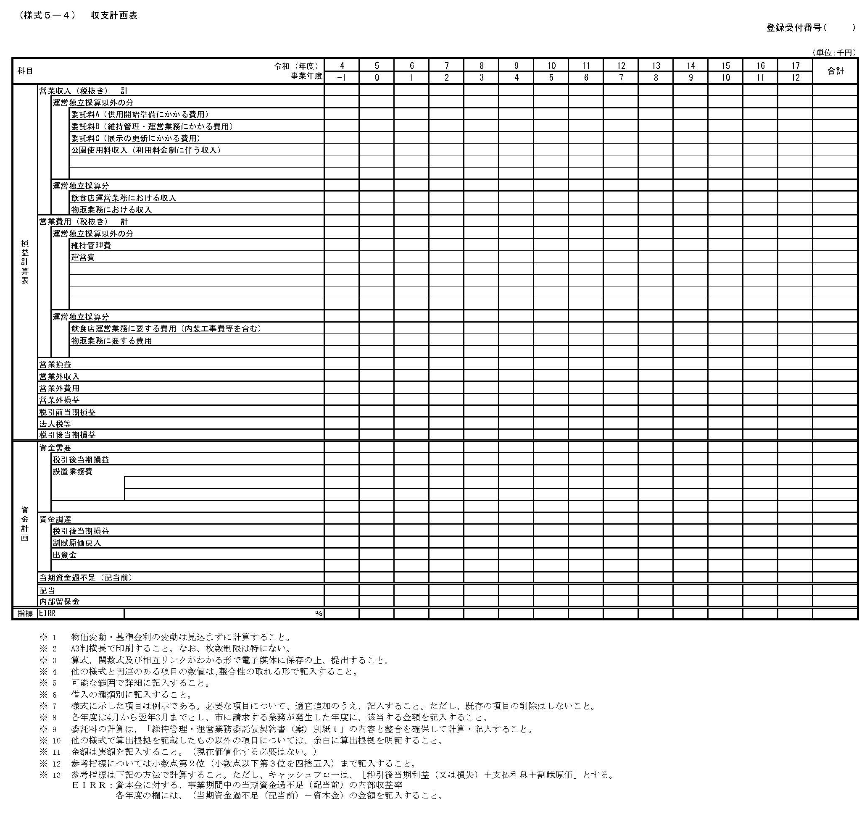

（様式 5-5）提案価格内訳書（１）

提案価格内訳書（１）

別添のExcelファイルに記入し、提出すること。
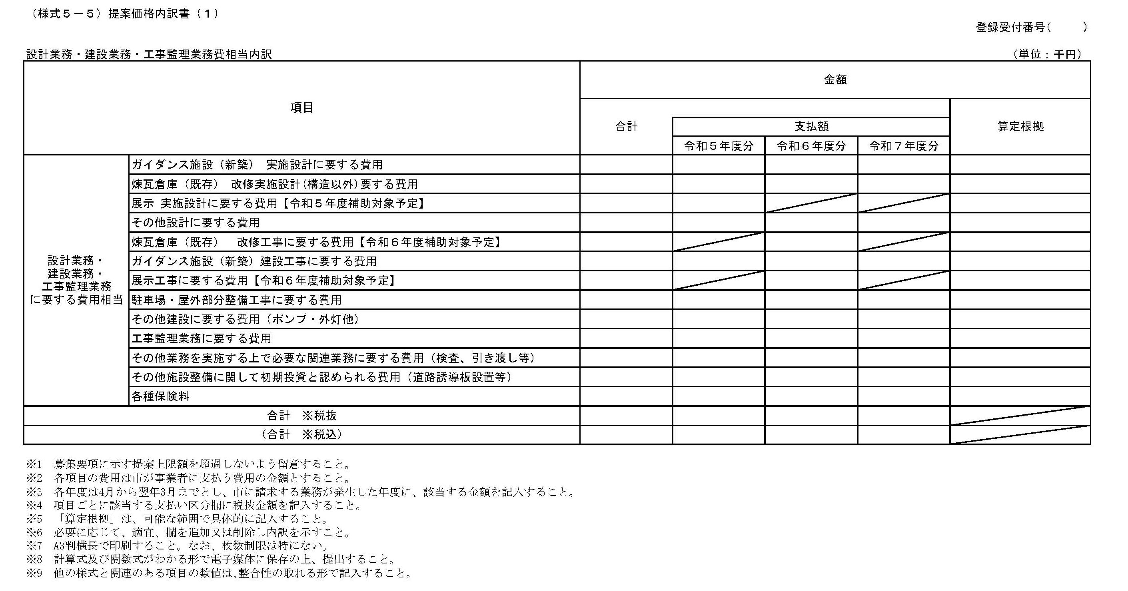

（様式 5-6）提案価格内訳書（２）

提案価格内訳書（２）

別添のExcelファイルに記入し、提出すること。
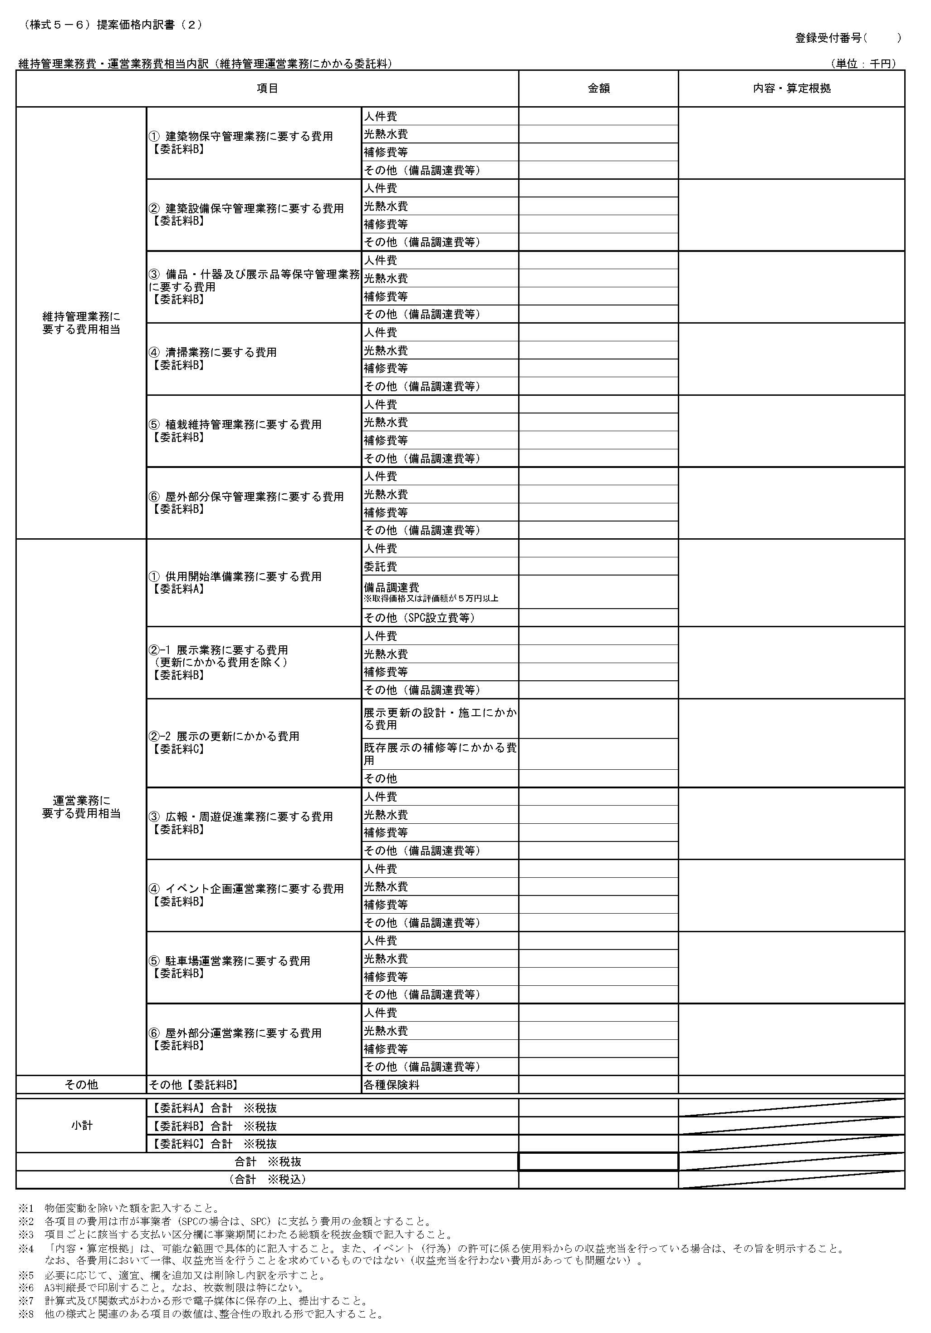

（様式 5-7）提案価格内訳書（３）

提案価格内訳書（３）

別添のExcelファイルに記入し、提出すること。
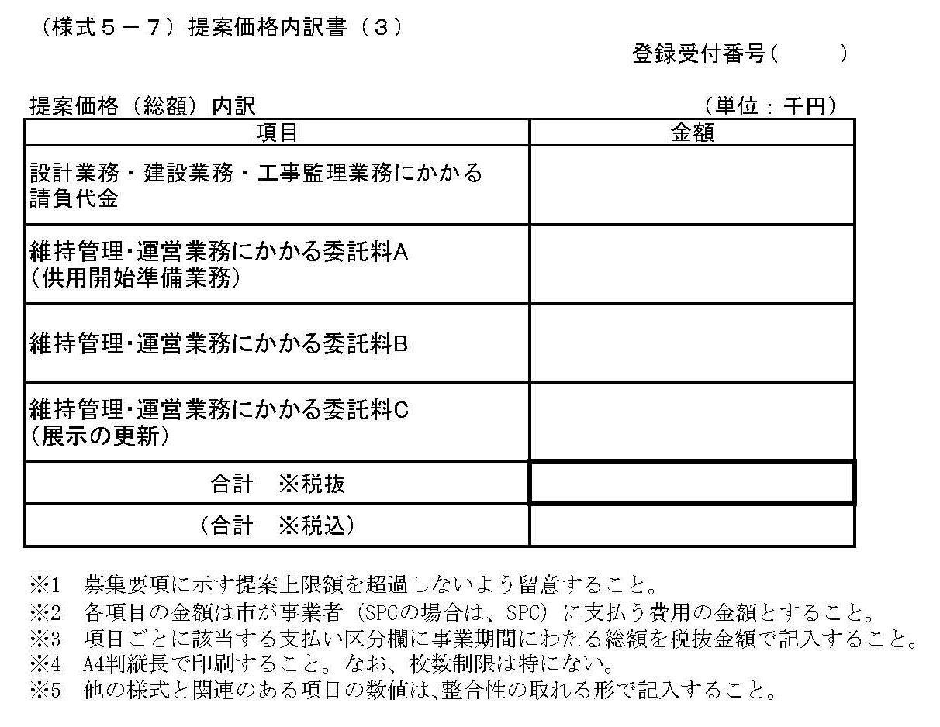

登録受付番号（ ）

施設整備に関する提案書

（様式 6-1）施設整備に関する事項 ①取組方針、業務実施体制
登録受付番号（ ）
施設整備に関する事項
①取組方針、業務実施体制

提案書作成に当たっては、本様式集2ページの「５．（２）② ４）」に記載の内容を必ず確認すること。（提案書作成に際して、本記載並びに下記「『審査基準』に示す評価の主な視点」は削除した上で作成すること。）

◆「審査基準」に示す評価の主な視点
＜取組方針、業務実施体制＞
・設計業務・建設業務及び工事監理業務の目的を理解し、合理的な取組方針が示されているか。
・省エネルギーや温室効果ガスの排出抑制、廃棄物の発生抑制、リサイクルの推進等を図ることで、環境負荷低減に配慮した取組方針が示されているか。
・設計業務・建設業務及び工事監理業務において、本事業を遂行する能力を有している業務実施体制及び品質管理体制が示されているか。
・設計業務・建設業務及び工事監理業務において、市と円滑な報告・連絡・相談を図るための方策が具体的に示されているか。
・工事監理業務において、建設業務との独立性を確保する方策が具体的に提案されているか。

※ A4判２枚以内

（様式 6-2）施設整備に関する事項 ②工程計画、安全管理
登録受付番号（ ）
施設整備に関する事項
②工程計画、安全管理

提案書作成に当たっては、本様式集2ページの「５．（２）② ４）」に記載の内容を必ず確認すること。（提案書作成に際して、本記載並びに下記「『審査基準』に示す評価の主な視点」は削除した上で作成すること。）

◆「審査基準」に示す評価の主な視点
＜工程計画、安全管理＞
・供用開始予定日を見据えた実現性の高い工程計画が示されているか。
・工程管理、安全管理について、具体的かつ適切な方策が示されているか。

※ A3判 枚数制限なし

（様式 6-3）施設整備に関する事項 ③設計に関する事項
登録受付番号（ ）
施設整備に関する事項
③設計に関する事項
提案書作成に当たっては、本様式集2ページの「５．（２）② ４）」に記載の内容を必ず確認すること。（提案書作成に際して、本記載並びに下記「『審査基準』に示す評価の主な視点」は削除した上で作成すること。）

◆「審査基準」に示す評価の主な視点
＜設計に関する事項＞
・景観アドバイザーの意見を参考にするなどして、全体で調和がとれた景観形成が図られているか。
・バリアフリー及びユニバーサルデザインの考え方に基づき、だれもが分かりやすく利用しやすい施設計画が示されているか。
・密閉・密集・密接を避けた施設構成・諸室配置・設備計画が提案され、可能な範囲で非接触型の機器・設備が採用されているか。
・ガイダンス施設（新築）は、煉瓦倉庫（既存）を引き立てるデザインとなるよう具体的に配慮されているか。
・ガイダンス施設（新築）の建設予定地に遺構が埋蔵している場合、埋蔵する遺構に配慮した構造が具体的に提案されているか。
・屋外空間は、佐世保らしい形やテーマ、多様な世代が集い、楽しみやすいグランドデザインが具体的に提案されているか。
・屋外空間は、屋内の展示機能・情報発信機能が屋外部分にも拡大するような、本施設全体で一体的なミュージアムの形成に資する機能・デザインが提案されているか。

※ A3判５枚以内

（様式 6-4）施設整備に関する事項 ④建設に関する事項
登録受付番号（ ）
施設整備に関する事項
④建設に関する事項
提案書作成に当たっては、本様式集2ページの「５．（２）② ４）」に記載の内容を必ず確認すること。（提案書作成に際して、本記載並びに下記「『審査基準』に示す評価の主な視点」は削除した上で作成すること。）

◆「審査基準」に示す評価の主な視点
＜建設に関する事項＞
・騒音や振動等の周辺環境に及ぼす影響について十分な対策が示されているか。
・各施工箇所における留意事項について、具体的な方針が示されているか（以下、具体の視点）。
・煉瓦倉庫（既存）の文化的な価値を損なわない改修工事及び展示工事の方針が示されているか。
・煉瓦倉庫（既存）に仮設物を設置する場合は、オリジナルの部材を傷めない意匠的な配慮が具体的に示されているか。
・ガイダンス施設（新築）の建設予定地に遺構が埋蔵している場合、遺構の文化的価値を損なわない配慮が具体的に示されているか。
・屋外部分の整備工事において、公開予定の遺構の文化的価値を損なわない配慮が具体的に示されているか。

※ A3判２枚以内

登録受付番号（ ）

展示設計に関する提案書

（様式 7-1）展示設計に関する事項 ①展示設計に関する事項
登録受付番号（ ）
展示設計に関する事項
①展示設計に関する事項
提案書作成に当たっては、本様式集2ページの「５．（２）② ４）」に記載の内容を必ず確認すること。（提案書作成に際して、本記載並びに下記「『審査基準』に示す評価の主な視点」は削除した上で作成すること。）

◆「審査基準」に示す評価の主な視点
＜展示設計に関する事項＞
・展示機能と情報発信機能の2つの機能を実現する展示計画が具体的に示されているか。
・日本遺産「鎮守府・佐世保」の理解促進に資する魅力的な展示計画が提案されているか。
・旧軍港4市の鎮守府を情報発信できる展示手法等が、具体的に提案されているか。
・「佐世保フィールドミュージアム」の展開を生み出すための具体的な展示計画が提案されているか。
・ICTを用いて個人所有や団体（学校・ツアー等）配布の端末等で完結できるwithコロナ型の展示手法が具体的に提案されているか。
・ICTに頼らない展示手法を織り交ぜて、多様な世代が楽しめる工夫がされているか。
・煉瓦倉庫（既存）及びガイダンス施設（新築）の展示、遺構が相互に補完し、屋外部分を含めて利用者を周遊させる展示手法等が具体的に提案されているか。

※ A3判５枚以内

登録受付番号（ ）

維持管理業務に関する提案書

（様式 8-1）維持管理業務に関する事項 ①取組方針・維持管理業務実施体制
登録受付番号（ ）
維持管理業務に関する事項
①取組方針・維持管理業務実施体制
提案書作成に当たっては、本様式集2ページの「５．（２）② ４）」に記載の内容を必ず確認すること。（提案書作成に際して、本記載並びに下記「『審査基準』に示す評価の主な視点」は削除した上で作成すること。）

◆「審査基準」に示す評価の主な視点
＜取組方針・維持管理業務実施体制＞
・本事業における維持管理業務の目的・内容を十分に理解し、合理的な取組方針が示されているか。
・予防保全の考え方に基づく適正な保守管理等、ライフサイクルコストの削減につながる提案が示されているか。
・効果的に維持管理業務を実施することができる体制が示されているか。
・市と円滑な報告・連絡・相談を図るための方策が具体的に提案されているか。
・事故発生時の措置や体制について実効性の高い提案が示されているか。
・感染症が流行した際の措置や対策について、具体的な方針が示されているか。

※ A4判１枚以内

（様式 8-2）維持管理業務に関する事項 ②建築物保守管理業務
登録受付番号（ ）
維持管理業務に関する事項
②建築物保守管理業務
提案書作成に当たっては、本様式集2ページの「５．（２）② ４）」に記載の内容を必ず確認すること。（提案書作成に際して、本記載並びに下記「『審査基準』に示す評価の主な視点」は削除した上で作成すること。）

◆「審査基準」に示す評価の主な視点
＜建築物保守管理業務＞
・本施設が安全かつ快適に利用されるために必要となる修繕・更新の具体的かつ効果的な内容、頻度等が提案されているか。
・煉瓦倉庫（既存）の維持管理において、国登録有形文化財への登録を予定する建造物であることに配慮した視点や留意点が示され、具体的な方策が提案されているか。
・煉瓦倉庫（既存）の修繕等を行う場合に、建築物の文化的価値を損なわないような方策が具体的に提案されているか。

※ A4判２枚以内

（様式 8-3）維持管理業務に関する事項 ③清掃業務、植栽維持管理業務、屋外部分保守管理業務
登録受付番号（ ）
維持管理業務に関する事項
③清掃業務、植栽維持管理業務、屋外部分保守管理業務
提案書作成に当たっては、本様式集2ページの「５．（２）② ４）」に記載の内容を必ず確認すること。（提案書作成に際して、本記載並びに下記「『審査基準』に示す評価の主な視点」は削除した上で作成すること。）

◆「審査基準」に示す評価の主な視点
＜清掃業務、植栽維持管理業務、屋外部分保守管理業務＞
・清掃業務の計画において、常に敷地内の美観、衛生環境を保ち、利用者の安全と快適な利用環境を保つための適切な頻度・方法が示されているか。
・植栽維持管理計画について、屋外部分・駐車場の美観を保ち、利用者の安全を確保するための適切な頻度・方法等が示されているか。
・屋外部分・駐車場（工作物を含む）の各部の維持管理計画について、良好な外観、衛生環境を保持し、利用者の安全を確保するための適切な頻度・方法等が示されているか。

※ A4判２枚以内

（様式 8-4）維持管理業務に関する事項
④建築設備保守管理業務、備品・什器及び展示品等保守管理業務、警備業務
登録受付番号（ ）
維持管理業務に関する事項
④建築設備保守管理業務、備品・什器及び展示品等保守管理業務、警備業務
提案書作成に当たっては、本様式集2ページの「５．（２）② ４）」に記載の内容を必ず確認すること。（提案書作成に際して、本記載は削除した上で作成すること。）

※ A4判２枚以内

登録受付番号（ ）

運営業務に関する提案書

（様式 9-1）運営業務に関する事項 ①取組方針・運営業務実施体制
登録受付番号（ ）
運営業務に関する事項
①取組方針・運営業務実施体制
提案書作成に当たっては、本様式集2ページの「５．（２）② ４）」に記載の内容を必ず確認すること。（提案書作成に際して、本記載並びに下記「『審査基準』に示す評価の主な視点」は削除した上で作成すること。）

◆「審査基準」に示す評価の主な視点
＜取組方針・運営業務実施体制＞
・本事業における運営業務の目的・内容を十分に理解し、合理的な取組方針が示されているか。
・事業期間にわたり、魅力的なサービスを利用者に提供できる体制が示されているか。
・市と円滑な報告・連絡・相談を図るための方策が具体的に提案されているか。
・社会経済や多様な利用者ニーズの変化に対応できる柔軟な体制が提案されているか。
・最新の「文化財」に関する研究成果等の反映について、具体的な体制が提案されているか。
・感染症が流行した際の措置や対策について、具体的な方針が示されているか。
・学芸員の効率的な配置が示されているか。

※ A4判１枚以内

（様式 9-2）運営業務に関する事項 ②供用開始準備業務
登録受付番号（ ）
運営業務に関する事項
②供用開始準備業務
提案書作成に当たっては、本様式集2ページの「５．（２）② ４）」に記載の内容を必ず確認すること。（提案書作成に際して、本記載は削除した上で作成すること。）

※ A4判１枚以内

（様式 9-3）運営業務に関する事項 ③展示業務
登録受付番号（ ）
運営業務に関する事項
③展示業務
提案書作成に当たっては、本様式集2ページの「５．（２）② ４）」に記載の内容を必ず確認すること。（提案書作成に際して、本記載並びに下記「『審査基準』に示す評価の主な視点」は削除した上で作成すること。）

◆「審査基準」に示す評価の主な視点
＜展示業務＞
・展示等の内容の陳腐化を防ぎ、魅力的な展示を維持するための展示等の一部内容更新について、具体的な方策が示されているか。
・効果的かつ合理的な展示の更新計画が提案されているか。

※ A4判２枚以内

（様式 9-4）運営業務に関する事項 ④広報・周遊促進業務
登録受付番号（ ）
運営業務に関する事項
④広報・周遊促進業務
提案書作成に当たっては、本様式集2ページの「５．（２）② ４）」に記載の内容を必ず確認すること。（提案書作成に際して、本記載並びに下記「『審査基準』に示す評価の主な視点」は削除した上で作成すること。）

◆「審査基準」に示す評価の主な視点
＜広報・周遊促進業務＞
・多様な広報媒体を活用して、利用者の裾野を広げる効果的な広報の方針が具体的に示されているか。
・旧軍港四市を含む他施設との積極的な連携について、具体的に提案されているか。
・「佐世保フィールドミュージアム」の実現に向けて、市全体の周遊観光の促進に資する効果的な情報発信が具体的に提案されているか。

※ A4判１枚以内

（様式 9-5）運営業務に関する事項 ⑤飲食店運営業務・物販業務
登録受付番号（ ）
運営業務に関する事項
⑤飲食店運営業務・物販業務
提案書作成に当たっては、本様式集2ページの「５．（２）② ４）」に記載の内容を必ず確認すること。（提案書作成に際して、本記載並びに下記「『審査基準』に示す評価の主な視点」は削除した上で作成すること。）

◆「審査基準」に示す評価の主な視点
＜飲食店運営業務・物販業務＞
・利用者の滞在時間の増加、利便性向上に資する飲食店舗の運営計画が示されているか。
・利用者のニーズに応じたサービスの提供に資する物販店舗の運営計画が示されているか。
・佐世保市や日本遺産「鎮守府」に関連するサービスの提供について、具体的に提案されているか。
・煉瓦倉庫（既存）内で業務を行う際は、建築物の文化的価値を損なわないような配慮が具体的に示されているか。

※ A4判２枚以内

（様式 9-6）運営業務に関する事項 ⑥イベント企画運営業務
登録受付番号（ ）
運営業務に関する事項
⑥イベント企画運営業務
提案書作成に当たっては、本様式集2ページの「５．（２）② ４）」に記載の内容を必ず確認すること。（提案書作成に際して、本記載並びに下記「『審査基準』に示す評価の主な視点」は削除した上で作成すること。）

◆「審査基準」に示す評価の主な視点
＜イベント企画運営業務＞
・利用者や市民等の多様なニーズに対応したイベントの企画運営について、具体的に提案されているか。
・観光周遊や地域活性化に資する市内他イベント等との連携・協力について、具体的に提案されているか。
・日本遺産の啓発に関するイベントについて、具体的に提案されているか。
・「佐世保フィールドミュージアム」に関するコンテンツの企画について、具体的に提案されているか。

※ A4判１枚以内

（様式 9-7）運営業務に関する事項 ⑦駐車場運営業務
登録受付番号（ ）
運営業務に関する事項
⑦駐車場運営業務
提案書作成に当たっては、本様式集2ページの「５．（２）② ４）」に記載の内容を必ず確認すること。（提案書作成に際して、本記載は削除した上で作成すること。）

※ A4判１枚以内

（様式 9-8）運営業務に関する事項 ⑧屋外部分運営業務
登録受付番号（ ）
運営業務に関する事項
⑧屋外部分運営業務
提案書作成に当たっては、本様式集2ページの「５．（２）② ４）」に記載の内容を必ず確認すること。（提案書作成に際して、本記載並びに下記「『審査基準』に示す評価の主な視点」は削除した上で作成すること。）

◆「審査基準」に示す評価の主な視点
＜屋外部分運営業務＞
・築山や遺構等を活用して、屋内の展示機能・情報発信機能が屋外部分に拡大する、本施設全体で一体的なミュージアムの形成に資するサービスの提供が具体的に提案されているか。
・屋外部分が利用者の憩いの滞在空間となるよう、魅力的なサービスの提供が具体的に提案されているか。

※ A4判１枚以内

登録受付番号（ ）

図面集

記載内容
（様式10-1）  敷地全体配置図  （A3判３枚以内）  （縮尺：任意） | - 配置計画、植栽計画の内容が分かるように表現すること。  - 適宜写真などを用いて補足してもかまわない。  - 屋外部分及び煉瓦倉庫（既存）の設計内容を変更する場合は、変更内容が分かるように表現すること。
（様式10-2）  建物配置図  （建物１棟につきA3判１枚以内）  （縮尺：任意） | - 1階平面図と屋外空間（建物周囲）の利用や関係性、あるいは具体的な施設内容等がわかるように表現すること。  ※ 建物とその周辺を表現する「部分配置図」の要素もあるため、敷地全体配置図よりも縮尺を大きく（縮尺分母を小さく）表現すること。  - 適宜写真やイメージパースなどを用いて補足してもかまわない。  - 煉瓦倉庫（既存）の設計内容を変更する場合は、変更内容が分かるように表現すること。
（様式10-3）  平面図・屋根伏図・立面図・断面図  （建物１棟につきA3判３枚以内）  （縮尺：任意） | - 施設・設備に関する内容を記載する場合は、仕様や仕上げ等を記載すること。  - 立面図、断面図については2面表現すること。  - 適宜写真などを用いて補足してもかまわない。
（様式10-4）  仕上表 | - 外部仕上表及び主要諸室に関する内部仕上表を作成すること。
（様式10-5）  透視図  （A3判４枚以内） | - 様式内で使用した図面を含めること。  - 手書き、CG等の表現は自由とする。  - 透視図を作成する対象箇所を明示すること。（アングル及びカット数は自由とする。）

※ 図面集は、表紙も含めて原則全てA3判横長左横綴じ別冊ファイルとして作成すること。

